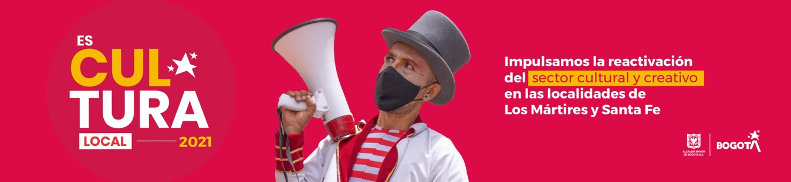

Más tiempo para participar en dos convocatorias de Es Cultura Local Localidad Santa Fe

- Hasta el martes 19 de octubre se recibirán las propuestas al Premio al emprendimiento cultural y creativo y Beca ecosistema cultural y creativo en la localidad de Santa Fe.

- Las convocatorias hacen parte del Programa Es Cultura Local, apuesta distrital para la reactivación del sector cultural y creativo, y la reconstrucción del tejido productivo local en las localidades.

Bogotá D.C., 12 de octubre de 2021. Artistas, gestores culturales, empresarios y emprendedores del sector cultural o creativo, en la localidad de Santa Fe tienen más tiempo para participar y presentar sus propuestas en las convocatorias de Es Cultura Local.

Hasta el 19 de octubre se amplió el cierre de inscripciones al Premio al Emprendimiento Cultural y Creativo de Santa Fe y a la Beca Ecosistema Cultural y Creativo de Santa Fe. Estas convocatorias hacen parte de la segunda versión de Es Cultura Local que en 2021 entrega más de $370 millones en 38 estímulos para impulsar la reactivación económica del sector cultural y creativo de la localidad de Santa Fe.

Es Cultura Local es una de las apuestas de la Secretaría de Cultura, Recreación y Deporte y la Secretaría Distrital de Gobierno para generar nuevos empleos en las localidades y fortalecer los procesos productivos de los agentes que desarrollan actividades en el campo de las artes, la cultura y el patrimonio.

En 2021 “Es Cultural Local” entrega en total más de $27.100 millones en recursos que llegarán a creadores, artistas, gestores, productores de eventos, organizaciones y emprendimientos de 18 localidades de la ciudad.

Más tiempo para participar en Santa Fe

Premio al emprendimiento cultural y creativo de Santa Fe
Línea estratégica: Emprendimiento
Área: Interdisciplinar / transdisciplinar
Número de estímulos: 21
Total de recursos: $ 151.895.157
Cierre de inscripciones: 19 de octubre de 2021

Este premio busca identificar, visibilizar y documentar las prácticas de emprendimiento, la innovación, las ideas de negocio e incubación de las iniciativas culturales y creativas, así como el trabajo destacado de mipymes relacionadas con la economía cultural y creativa de la localidad de Santa Fe. Otorgarán doce (12) estímulos para personas naturales y agrupaciones, cada uno por $5.530.037, para un total de $66.360.444.

Y nueve (9) estímulos para personas jurídicas y personas naturales que desarrollen actividades mercantiles o comerciales, y/o cuenta con un establecimiento de comercio, cada uno por un valor de $9.503.857, para un total $85.534.713.

Beca ecosistema cultural y creativo de Santa Fe
Línea estratégica: Emprendimiento
Área: Interdisciplinar / transdisciplinar
Número de estímulos: 15
Total de recursos: $ 163.328.880
Cierre de inscripciones: 19 de octubre de 2021

La Beca Ecosistema Cultural y Creativo de Santa Fe busca generar procesos de trabajo asociativo y colaborativo entre organizaciones artísticas y culturales de Santa Fe con otros agentes de la localidad. Se otorgarán quince (15) estímulos, cada uno por un valor de $10.888.592.

Cosulte aquí todos los requisitos en cada una de las convocatorias.

